Инструкция по сборке и эксплуатации
Комплектность поставки: Столешница – 1 шт., ножки металлические – 4 шт.
Крепежные изделия: болт М8х50 – 4 шт., шайба 8 – 4 шт. Вам потребуется: гаечный ключ «13».
Инструкция по сборке
- Освободить все комплектующие от упаковки. ВНИМАНИЕ! Во избежание повреждения столешницы упаковочную пленку снимать только после полной сборки стола и установки его в рабочее положение, т.е. вертикально на ножки.
- Установить ножки в столешницу отверстиями с резьбой внутрь.
- Закрепить ножки болтами через отверстия к столешнице рис.2.
Инструкция по эксплуатации
- Допустимая нагрузка на поверхность стола 30 кг.
- Мебель должна эксплуатироваться в помещениях с температурой не ниже +2 ⁰С и относительной влажностью 45-70%.
- Не допускать прямого воздействия солнечных лучей, т.к. это вредит внешнему виду изделия и может привести к изменению цвета поверхностей.
- Устанавливать мебель необходимо на расстоянии не менее 0,5 м от отопительных приборов.
- Следует предохранять мебель от механических повреждений и воздействий агрессивных сред (в т.ч. химических веществ). Будьте внимательны в обращении с веществами, которые оставляют не смываемые (не стираемые) пятна. ЗАПРЕЩАЕТСЯ использовать для очистки поверхностей острые предметы, кислоты, щелочные растворы, а также абразивные средства, предназначенные для ухода за посудой и сантехническими изделиями. Столешницы из МДФ, акрила, стекла, ножки столов допускается обрабатывать дезинфицирующими средствами на мыльной основе.
Правила раскрытия раскладных столов с откидывающейся столешницей.
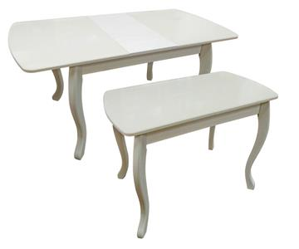 | 1. Раздвинуть стол.  2. Раскрыть столешницу. | 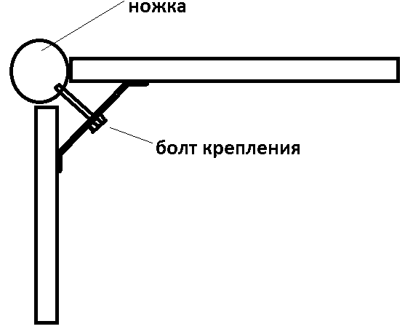 | 1.Присоединить ножку к столешнице.  2 Вставить и затянуть болт.
 |  | Рис. 2 Крепление ножек
При эксплуатации столешниц ЗАПРЕЩАЕТСЯ:
- механическое воздействие на плоскость и торец, покрытый декоративным пластиком;
- длительное воздействие (не более 2 минут) сильно разогретых предметов (температура до 100⁰С) или кратковременное (температура более 150⁰С);
- длительное воздействие (не более 3 минут) водяного пара, горячей и холодной воды (для столешниц из ЛДСП, МДФ);
- прямое воздействие воды в зоне стыка плоскости столешницы с кромкой (для столешниц из ЛДСП);
- прямое воздействие воды в зоне стыка плоскости столешницы из стекла и акрила с подложкой (для столешниц из акрила, стекла);
- нарушение правил раскрытия столешниц приведённых на рис. 1.

